Для заказа доставки данной работы воспользуйтесь поиском на сайте http://www.mydisser.com/search.html

Міністерство освіти і науки, молоді та спорту України

Державний вищий навчальний заклад
«Придніпровська державна академія будівництва та архітектури»

МАЛИШ ІРИНА МИКОЛАЇВНА

УДК 330.322:001.895

МЕХАНІЗМ ОЦІНКИ ІНВЕСТИЦІЙ В ІННОВАЦІЮ
НА ПІДПРИЄМСТВАХ БУДІВЕЛЬНОЇ ІНДУСТРІЇ

08.00.04 – економіка та управління підприємствами
(за видами економічної діяльності)

Автореферат
дисертації на здобуття наукового ступеня
кандидата економічних наук

Дніпропетровськ – 2012
Дисертацією є рукопис

Робота виконана в Державному вищому навчальному закладі «Придніпровська державна академія будівництва та архітектури» Міністерства освіти і науки, молоді та спорту України

Науковий керівник: доктор економічних наук, професор Тян Рево Борисович
Державний вищий навчальний заклад «Придніпровська державна академія будівництва та архітектури», завідувач кафедри фінансів і маркетингу

Офіційні опоненти:

доктор економічних наук, професор Федоренко Валентин Григорович,
Інститут підготовки кадрів державної служби зайнятості України, завідувач кафедри теоретичної та прикладної економіки

кандидат економічних наук, доцент Конащук Вадим Леонтійович, Запорізька державна інженерна академія, доцент кафедри економіки підприємств

Захист відбудеться «25» квітня 2012 р. о 11 годині на засіданні спеціалізованої вченої ради К 08.085.04 при Державному вищому навчальному закладі «Придніпровська державна академія будівництва та архітектури» за адресою: 49600, м. Дніпропетровськ, вул. Чернишевського, 24а, ауд. 202

З дисертацією можна ознайомитись у бібліотеці Державного вищого навчального закладу «Придніпровська державна академія будівництва та архітектури» за адресою: 49600, м. Дніпропетровськ, вул. Чернишевського, 24а

Автореферат розісланий «23» березня 2012р.

Учений секретар
спеціалізованої вченої ради П.А. Фісуненко
ЗАГАЛЬНА ХАРАКТЕРИСТИКА РОБОТИ

Актуальність теми. Основною умовою інтеграції та рівноправного функціонування економіки України серед розвинених європейських країн є досягнення високого рівня промислового виробництва і якості продукції, що можливо отримати в першу чергу за рахунок застосування провідних науково-технічних розробок. Використання сучасних технологій дозволяє оптимізувати витрати підприємства, забезпечити високу якість продукції, її довговічність, що призводить до підвищення конкурентоспроможності продукції, виробництва та економіки країни в цілому.
Таким чином, запровадження ефективної інноваційної політики є одним з основних джерел успіху підприємства у довгостроковій перспективі. При цьому на практиці запровадження інновацій неможливо без залучення необхідного для їх реалізації обсягу інвестиційних вкладень.
При оцінці ефективності запровадження інвестицій в інновацію необхідно враховувати особливості галузі, в якій планується їх реалізація. Зокрема, будівельний процес є багатоетапним: від забезпечення будівельними матеріалами і конструкціями, виконання будівельно-монтажних робіт на об’єкті до введення його в експлуатацію. І, як наслідок, часто економічне обґрунтування нововведень здійснюється на окремих етапах єдиного технологічного процесу, без аналізу їх впливу на кінцевий результат. При такому підході ефект на окремих етапах є підпорядкованим, а не пріоритетним по відношенню до кінцевого результату.
Теоретичні й прикладні аспекти управління та оцінки інвестиційної та інноваційної діяльності висвітлені в роботах таких вітчизняних та зарубіжних вчених, як Антонюк Л.Л., Бланк І.О., Друкер П., Ілляшенко С.М., Пересада А.А., Ратвел Р., Рігс Х., Савчук В.С., Твісс Б., Федоренко В.Г., Хартман Х., Шумпетер Й. та ін. Проблемами, пов’язаними з особливостями розвитку будівельних підприємств, займалися Верхоглядова Н.І., Вечеров В.Т., Гойко А.Ф., Дмитриченко Л.І., Кірнос В.М., Конащук В.Л., Млодецький В.Р., Міхельс В.О., Орловська Ю.В., Торкатюк В.І., Тян Р.Б. та інші.
В опублікованих працях зазначено, що важливим етапом в управлінні інвестиційною та інноваційною діяльністю є ухвалення рішення про доцільність запровадження інвестицій в інновацію. При цьому основна складність полягає в тому, що інноваційні процеси мають значний часовий інтервал, тому спроби врахувати всі можливі майбутні зміни приводять до ускладнення розрахунків і, як наслідок, − до зниження достовірності результатів.
Актуальність проблеми оцінки інвестицій в інновацію, недостатній рівень теоретичного дослідження обумовили вибір теми, мету, завдання та напрям дисертаційної роботи.
Зв’язок роботи з науковими програмами, планами, темами. Дисертаційна робота пов’язана з планами науково-дослідних робіт Державного вищого навчального закладу «Придніпровська державна академія будівництва та архітектури» та виконана у відповідності з темою «Вдосконалення методів управління господарською та фінансово-економічною діяльністю підприємства в сучасних умовах функціонування економіки України» (державний реєстраційний номер 0111U006482, виконавець), в рамках якої автором виконано розділ «Обґрунтування ефективності реалізації інновацій та інвестицій».
Мета і задачі дослідження. Метою дисертаційної роботи є розробка механізму оцінки, методичних та практичних рекомендацій щодо вибору варіанту інвестицій в інновацію на підприємствах будівельної індустрії.
Сформульована мета дисертаційної роботи зумовила необхідність вирішення наступних завдань:
- визначити вплив інновацій на конкурентоспроможність підприємства та обґрунтувати можливі варіанти розвитку підприємства;
- встановити відмінності у формуванні грошового потоку від інвестицій в розвиток підприємства та в інновацію;
- визначити вимоги до прогнозних параметрів, що забезпечують задані показники ефективності на етапі ухвалення рішення про доцільність інвестицій;
- розробити методику системного порівняння декількох варіантів інвестицій, що мають різну тривалість життєвого циклу і значення показників ефективності з метою обґрунтування вибору кращого з них;
- удосконалити методику розрахунку показників ефективності, що дозволяє оцінити можливість досягнення заданої надійності очікуваного результату.
Об’єкт дослідження – процеси інвестиційно-інноваційної діяльності підприємств будівельної індустрії.
Предмет дослідження – теоретико-методичні засади оцінки економічної ефективності інвестиційно-інноваційної діяльності підприємств будівельної індустрії з урахуванням імовірнісної природи середовища.
Методи дослідження. Теоретичною і методичною основою дисертаційного дослідження є наукові праці провідних вітчизняних і зарубіжних вчених-економістів, присвячені проблемам економіки будівництва; галузеві законодавчі й нормативні акти України.
При виконанні роботи використовувались загальнонаукові та спеціальні методи дослідження, а саме: фінансового аналізу і фінансового менеджменту – при дослідженні структури грошового потоку і процесу формування показників ефективності інвестицій; теорії організаційно-технологічної надійності і теорії вірогідності – при дослідженні ймовірнісної природи економічних процесів і встановленні рівня надійності досягнення заданої ефективності інвестицій; методів математичної статистики – при визначенні майбутніх тенденцій розвитку економічних процесів за даними щодо їх реалізації за попередні періоди; регресійно-кореляційного аналізу – для виявлення тенденцій та закономірностей у поведінці досліджуваних величин – індексів ринкової вартості будівельно-монтажних робіт; графічний – для наочного зображення статистичного матеріалу і схематичного зображення низки теоретичних та практичних положень дисертаційного дослідження.
Обробка даних здійснювалась з використанням сучасних комп’ютерних технологій.
Наукова новизна одержаних результатів дисертаційного дослідження полягає у розробці науково-обґрунтованого методичного та практичного інструментарію оцінки ефективності інвестицій в інновації для підприємств будівельної індустрії. Автором отримано такі наукові результати:
вперше:
- запропоновано механізм оцінки альтернативних варіантів інвестицій в інновацію, що мають різні показники ефективності та тривалості життєвого циклу, на базі штучного збільшення часового періоду за рахунок дивідендних надходжень від відшкодованої суми інвестованого капіталу, що враховує особливості інвестицій в інновацію;
удосконалено:
- порядок розрахунку показників ефективності інвестицій на етапі ухвалення рішення про їх доцільність, який, на відміну від традиційного підходу, полягає в побудові прогнозного грошового потоку, на основі показників обсягу інвестицій, заданого рівня їх рентабельності та використання методу еквівалентного грошового потоку, що забезпечує повноту, однозначність і адекватність оцінки;
- оцінку взаємозв’язку параметрів еквівалентного грошового потоку, які впливають на показники ефективності інвестицій, що, на відміну від традиційного адитивного підходу, дозволяє моделювати значення кінцевих результатів в залежності від ситуативної зміни впливаючих параметрів;
- методичний підхід до аналізу грошового потоку, який генерується в процесі впровадження інновації, шляхом його декомпозиції на групу первинних (основних) і вторинних потоків, що, на відміну від традиційного підходу, дозволяє підвищити ефективність реалізації та управління інвестиціями на підприємствах будівельної індустрії;
дістало подальший розвиток:
- методичний підхід до врахування впливу морального зносу на показники ефективності інновації при формуванні грошового потоку в прогнозному періоді і обґрунтуванні ставки дисконтування при заданих показниках ефективності інвестицій в інновацію, яка, на відміну від існуючих, враховує особливості інновацій;
- підхід до визначення достовірного періоду прогнозу, що на відміну від розроблених раніше, забезпечує задану надійність досягнення результату в умовах зниження узгодженості між показниками ефективності.
Практичне значення одержаних результатів. Основні наукові положення дисертації доведені до рівня методичних узагальнень і прикладного інструментарію, що дає змогу підприємствам будівельної індустрії здійснювати вибір раціонального варіанту інвестицій в інновацію з урахуванням імовірнісної природи середовища. Прикладне значення розробок підтверджується їх впровадженням у практичну діяльність конкретних підприємств будівельної індустрії.
Запропоновані автором методичні положення впроваджені на підприємствах будівельної індустрії м. Дніпропетровська, зокрема ТОВ «Майстер-Каркас» (акт впровадження від 12 жовтня 2011р.), ПП «Лотос» (акт впровадження від 14 жовтня 2011р.) та ТОВ «Інвестиційна компанія «Метал України» (акт впровадження від 17 жовтня 2011р.). Окремі положення дисертаційного дослідження використані в навчальному процесі Інституту безперервної фахової освіти Державного вищого навчального закладу «Придніпровська державна академія будівництва та архітектури» і використовується при викладанні дисципліни «Планування діяльності підприємства» (акт впровадження від 20.10.2011р.).
Особистий внесок здобувача. Дисертаційна робота є самостійно виконаною науковою працею, в якій автором обґрунтовано та запропоновано теоретико-методичні підходи до оцінки інвестицій в інновацію на підприємствах будівельної індустрії.
Апробація результатів дослідження. Основні положення і результати дисертаційного дослідження доповідалися, обговорювалися та були схвалені на науково-практичних конференціях: VI Международная научно-практическая конференция «Образование и наука 21 век – 2010» (Болгария, 2010 г.); IV Міжнародна науково-практична конференція «Сучасні проблеми інноваційного розвитку держави» (м. Дніпропетровськ, 2010 р.); Міжнародна науково-практична конференція «Конкурентоспроможність та інновації: проблеми науки та практики» (м. Харків, 2010 р.); VII Міжнародна науково-практична конференція «Дослідження та оптимізація економічних процесів» «Оптимум-2010» (м. Харків, 2010 р.); Всеукраїнська науково-практична конференція «Інноваційне забезпечення економічного розвитку регіону», (м. Полтава, 2011р); IV Міжнародна науково-практична конференція «Ефективність бізнесу в умовах трансформаційної економіки» (м. Сімферополь, 2011 р.); VI Міжнародна науково - практична конференція «Спецпроект: аналіз наукових досліджень» (м. Дніпропетровськ, 2011 р.).
Публікації. За матеріалами дисертації опубліковано 14 наукових праць, з яких 7 – статей у фахових виданнях, 7 – тез доповідей за результатами роботи наукових конференцій. Загальний обсяг − 3,59 д. а., з яких автору особисто належить 3,28 д.а.
Структура і обсяг дисертації. Дисертація складається зі вступу, трьох розділів, висновків, додатків, списку використаних джерел. Повний обсяг дисертаційної роботи 163 сторінки машинописного тексту, 34 таблиці, 39 рисунків, 5 додатків та список використаних джерел із 163 найменувань на 16 сторінках.

ОСНОВНИЙ ЗМІСТ РОБОТИ

У вступі обґрунтовано актуальність теми дисертаційного дослідження, відображено зв’язок роботи з науковими темами, сформульовано мету, завдання, визначено об’єкт, предмет, методи та методологічну базу дослідження, висвітлено наукову новизну, практичне значення одержаних результатів та їх апробацію.
У першому розділі – «Теоретичні аспекти запровадження інновацій для розвитку підприємства» було доведено необхідність запровадження інновацій для підвищення конкурентоспроможності підприємства, досліджено поняття інновації, її класифікацію та наведені основні показники ефективності інвестицій в інновацію.
Було уточнено поняття інновація як реакцію підприємства на зміни, що відбуваються в конкурентному ринковому середовищі.
В результаті дослідження теоретичних аспектів інвестицій та інновацій було виявлено зв'язок між конкурентоспроможністю виробництва та здатністю підприємства адаптуватися до змін ринку.
В залежності від ринкової ситуації було запропоновано варіанти розвитку підприємства і відповідні ним плани інвестицій в інновацію.
Розроблено блок-схему обґрунтування необхідності інновацій на підприємстві (рис. 1).
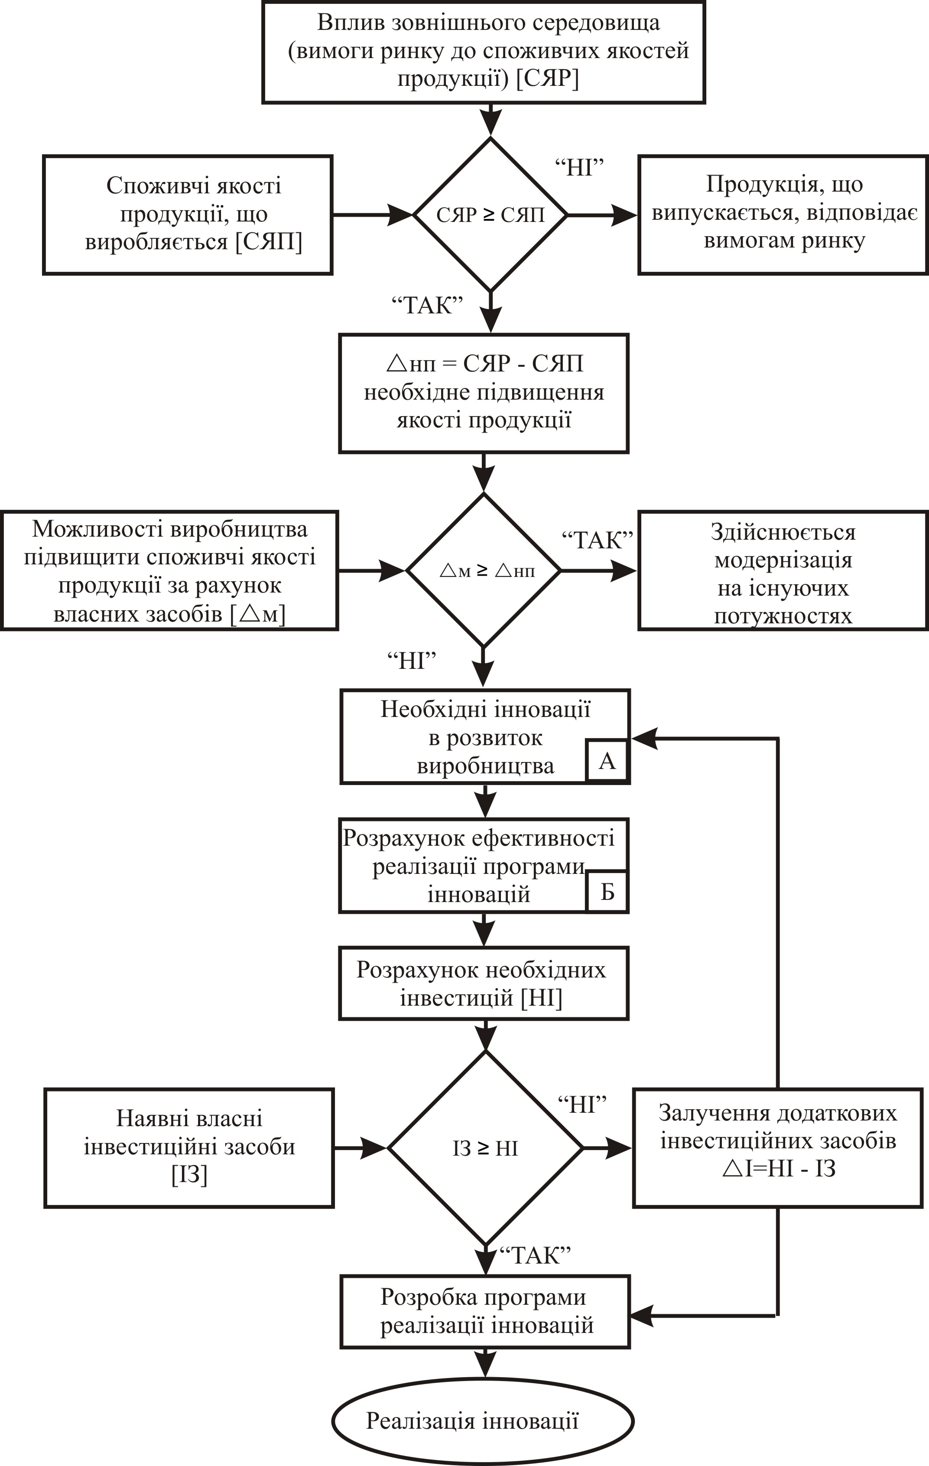
Рис.1. Блок-схема обґрунтування необхідності інновацій на підприємстві

Була встановлена основна відмінність інвестицій в розвиток виробництва від інвестицій в інновацію – отримання «додаткової цінності», як здатності капіталу, вкладеного в інновацію, забезпечувати більш високу дохідність, ніж середньоринкова вартість капіталу по галузі.
Аналіз літературних джерел, присвячених інвестиціям та інноваціям, дозволив виявити основні особливості, властиві інноваціям, зокрема підвищений рівень ризику. Таким чином, для інновацій застосовується більш високе значення ставки дисконтування і, як наслідок, відбувається зниження показників економічної ефективності (за інших рівних умов).
Було встановлено, що для проведення обґрунтованого аналізу ефективності інвестицій в інновацію необхідно визначати не тільки підсумкові показники за весь період життєвого циклу, але і окремо за часовими етапами. Для визначення приросту вартості капіталу від запровадження інновації пропонується застосовувати показник EVA – економічну додану вартість, як різницю між прибутком на капітал компанії і середньозваженою вартістю капіталу.
У другому розділі – «Оцінка ефективності інвестицій в інновації» проаналізовано сучасний стан будівельного ринку України, відокремлені відмінності інвестиційних та інноваційних процесів; запропоновано застосування еквівалентного грошового потоку для оцінки інвестицій в інновацію; розроблені параметри коригування грошових потоків; обґрунтовано вибір альтернативного варіанту інвестицій, що мають різні показники ефективності та тривалість життєвого циклу.
Аналіз стану будівельної індустрії України виявив суттєве скорочення виробництва більшості будівельних матеріалів та виробів з 2009 р. й високий рівень зносу основних засобів, що свідчить про необхідність запровадження інвестицій у модернізацію виробництва та інноваційні технології.
Було відзначено, що інноваціям властивий подвійний характер зносу (фізичний та моральний). В зв’язку з цим доцільно враховувати амортизаційні відрахування, що компенсують обидва види зносу активів. Період морального зносу є меншим, ніж період фізичного, що необхідно враховувати при формуванні грошового потоку на період життєвого циклу інновації.
Для розрахунку ставки відшкодування було запропоновано використовувати метод Інвуда, оскільки він враховує зміну вартості грошових коштів в часі.
На етапі морального зносу, коли відбувається суттєва зміна вартості капіталу протягом року, показник економічної доданої вартості слід розраховувати на основі середньорічної вартості капіталу за формулою:
${\text{EVA}}_{t}=(r−k) \left[\frac{{\text{ІК}}_{(t−1)}+{\text{ІК}}_{t}}{2}\right]$, (1)
де t – певний часовий період;
r – прибуток на капітал компанії;
k – середньозважена вартість капіталу компанії;
IK_{(t-1)} – інвестований капітал на початок року;
IK_{t} – інвестований капітал на кінець року.
Оскільки період реалізації інновацій на будівельних підприємствах є тривалим, при розрахунку інвестиційних витрат була обґрунтована необхідність врахування «вмінених» витрат − це акумульовані до дати експлуатації прибуткового активу за деякою процентною ставкою витрати на його створення за вирахуванням суми цих витрат.
В зв’язку з тим, що інноваційний продукт має високі споживчі якості та відповідає сучасним вимогам ринку, ціна на нього встановлюється на рівні вищому, ніж середньоринкова. При цьому кількість конкурентів, які вкладають інвестиції в більш прибуткову сферу діяльності, зростає. Таким чином, прибутковість інвестицій та ціна на продукт поступово знижуються, і, коли ціна досягає середньоринкового рівня, інвестиції не можуть розглядатися як інноваційні, оскільки вони не приносять підприємству додаткову вартість (рис. 2).
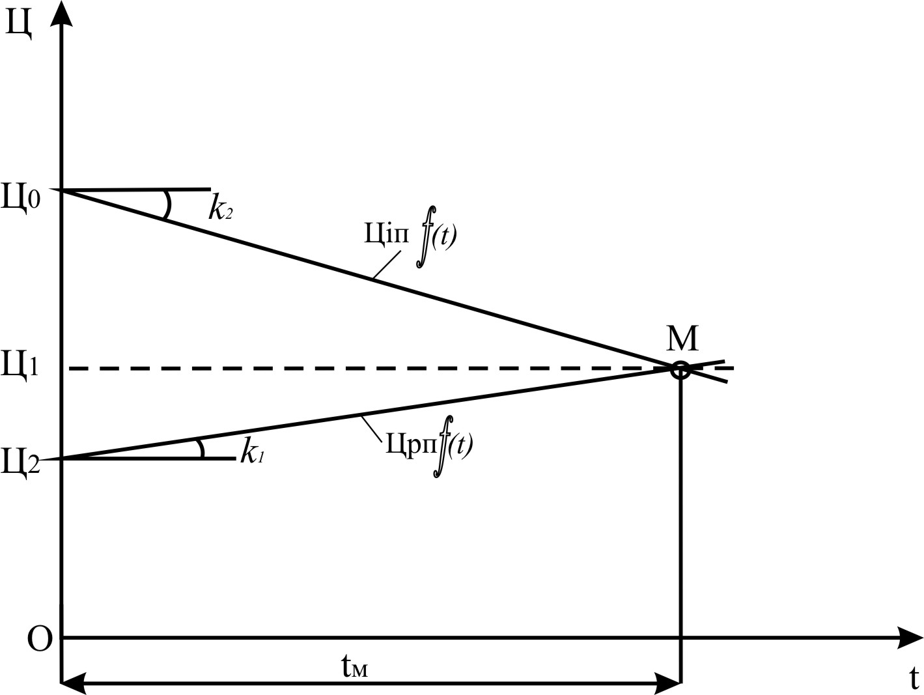
Рис. 2. Розрахункова схема визначення економічно обґрунтованого періоду морального зносу:
Ц_{іп} – ціна реалізації інноваційної продукції;
Ц_{рп} – ціна реалізації найближчого продукту-аналога;
Ц₀ – стартова ціна на інноваційний продукт;
Ц₂ – стартова ціна на найближчі продукти-аналоги;
t_{M} – період морального зносу.
k₁ – інтенсивність підвищення вимог ринку до аналогічних товарів;
k₂ – інтенсивність зниження конкурентних переваг інноваційного товару.

Інтенсивність підвищення вимог ринку та зниження конкурентних переваг інноваційного товару безпосередньо залежить від ринкової ситуації, виду інноваційного продукту та здатності підприємства утримати монопольне положення.
Конкурентна перевага інноваційного продукту зберігається поки Ц₀>Ц₁. За цей період формується додаткова вартість підприємства, що забезпечує його випуск. Існування продукту в точці М (де ціна на інноваційний продукт дорівнює середньоринковій) не припиняється.
Оскільки мета інвестора полягає в отриманні бажаного прибутку та рентабельності від вкладених інвестицій, був удосконалений підхід, що полягає у встановленні NPV ще до проектування прогнозного грошового потоку, тобто в побудові прогнозного грошового потоку, спираючись тільки на обсяг інвестицій та заданий рівень їх рентабельності. Показники ефективності інвестицій (NPV, період окупності), запропоновано розраховувати на основі методу еквівалентного грошового потоку.
На базі такого підходу встановлений взаємозв’язок всіх параметрів, що впливають на показники ефективності інвестицій в інновації та, на відміну від традиційного адитивного варіанту, дозволяє моделювати значення кінцевих результатів залежно від ситуативної зміни впливаючих параметрів:
$\text{NPV}=\sum_{j=1}^{m}{\frac{I_{j}}{(1+r)^{j}}(\text{PI}−1)}$, (2)
де I – обсяг інвестицій;
PI – рентабельність інвестицій;
r – ставка дисконтування.
В процесі реалізації інновацій відокремлюють два етапи: інвестиційний (витратний), на якому грошовий потік має від’ємне значення (PV₍₋₎), та етап комерційного використання із позитивним значенням грошового потоку (PV₍₊₎).
Оскільки найбільша невизначеність міститься в потоці майбутніх надходжень, метод еквівалентного грошового потоку (ЕГП) застосовується тільки для доходного постінвестиційного відрізку (рис. 3).
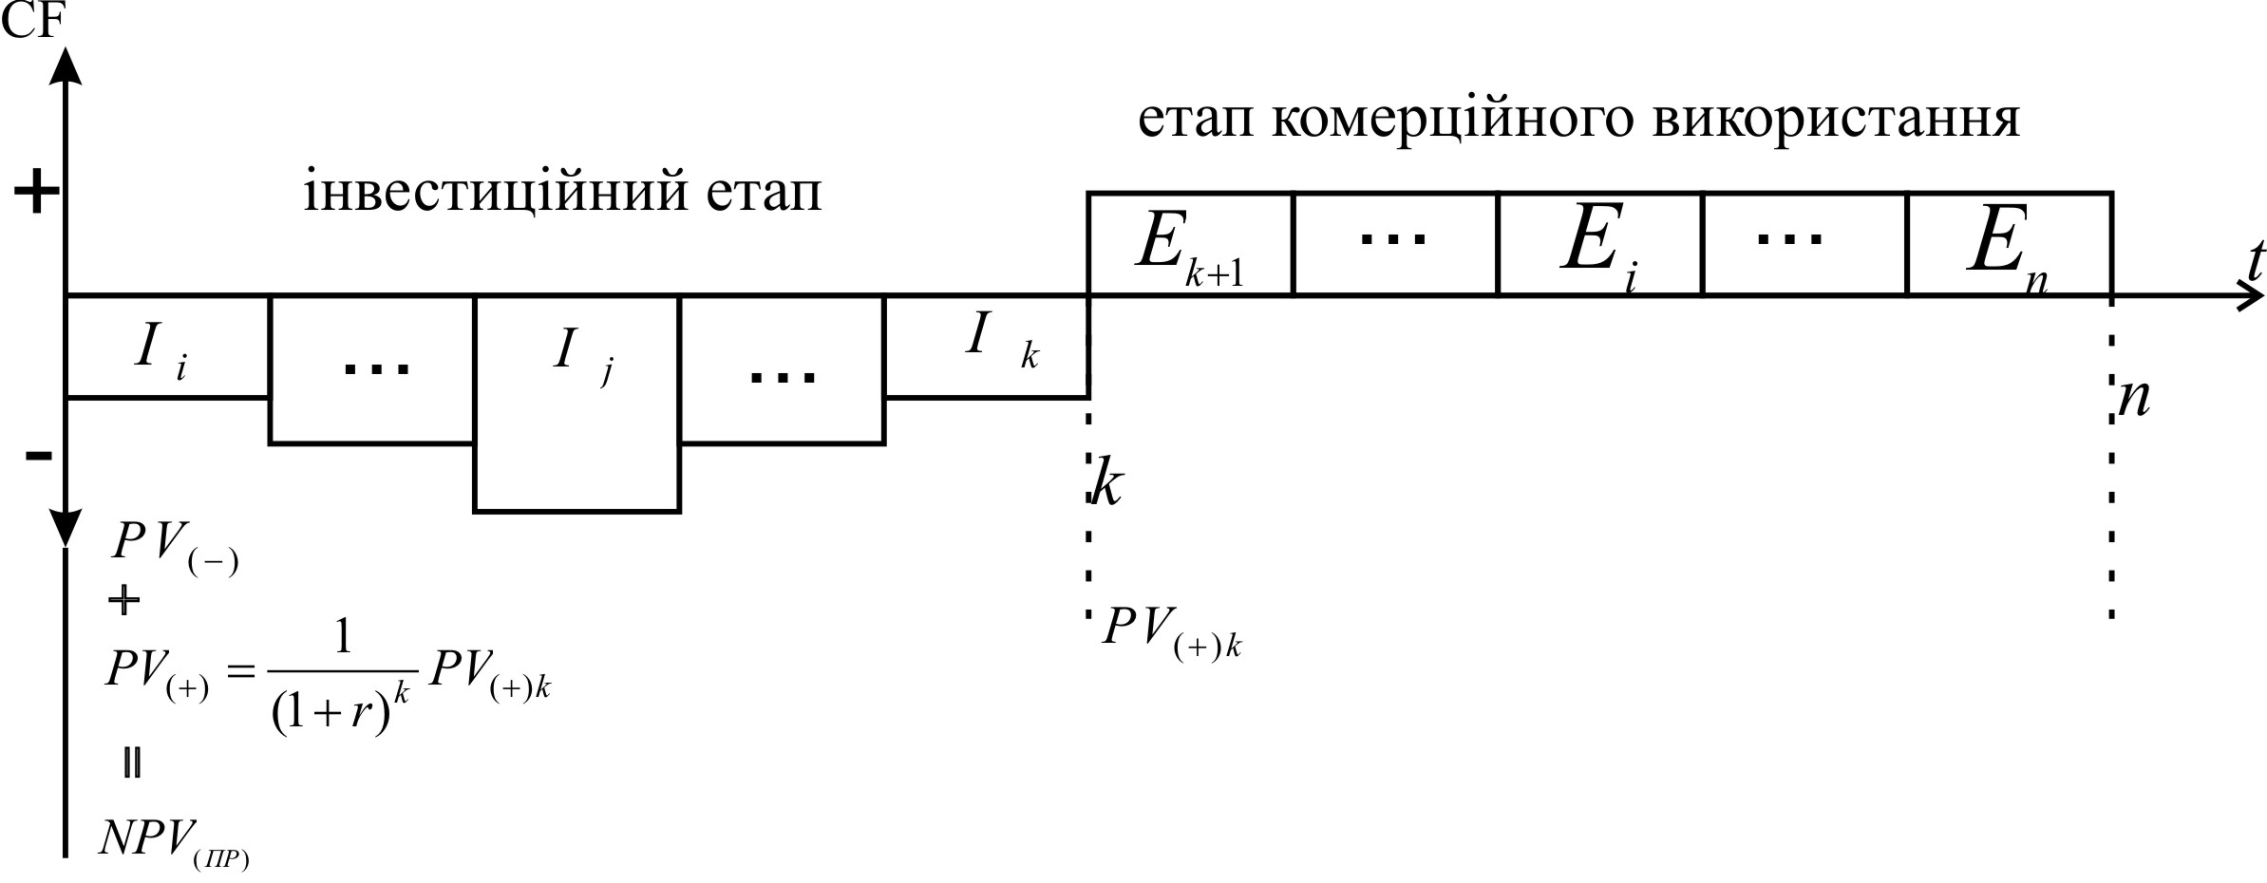
Рис. 3. Структура грошового потоку інновації з етапом ЕГП:
І – обсяг інвестицій;
Е – сума щорічного платежу, що формує еквівалентний грошовий потік.

Представлення частини грошового потоку у вигляді ЕГП дозволяє на попередньому етапі оцінки ефективності інвестицій досить просто визначити період окупності інвестицій, без здійснення традиційного прийому побудови грошового потоку у вигляді сум його членів наростаючим підсумком за часовими періодами. Термін окупності було розраховано, виходячи з умови, що приведена вартість інвестицій на інвестиційному етапі реалізації (PV₍₋₎) має дорівнювати деякій частині ЕГП:
$t_{\text{ok}}=\frac{l n\left[1−\left({\text{PV}}_{(−)}/E⋅\frac{1}{(1+r)^{k}}\right)⋅r\right]}{l n(1+r)}$. (3)

При цьому немає необхідності розробляти детальний план інвестицій, а достатньо тільки визначити їх величину.
Запропоновано грошовий потік, що характеризує реалізацію інвестицій в часі, декомпозувати на первинний (основний) і вторинний. Первинний включає витрати на будівництво та визначає значення показників ефективності. Вторинний генерується первинним та включає процентні нарахування, суми вмінених витрат, суми резервного і страхового фондів. Таким чином, вторинні грошові потоки створюють фонди, необхідні для коректування первинного потоку, якщо виникають відхилення у процесі реалізації (рис. 4).
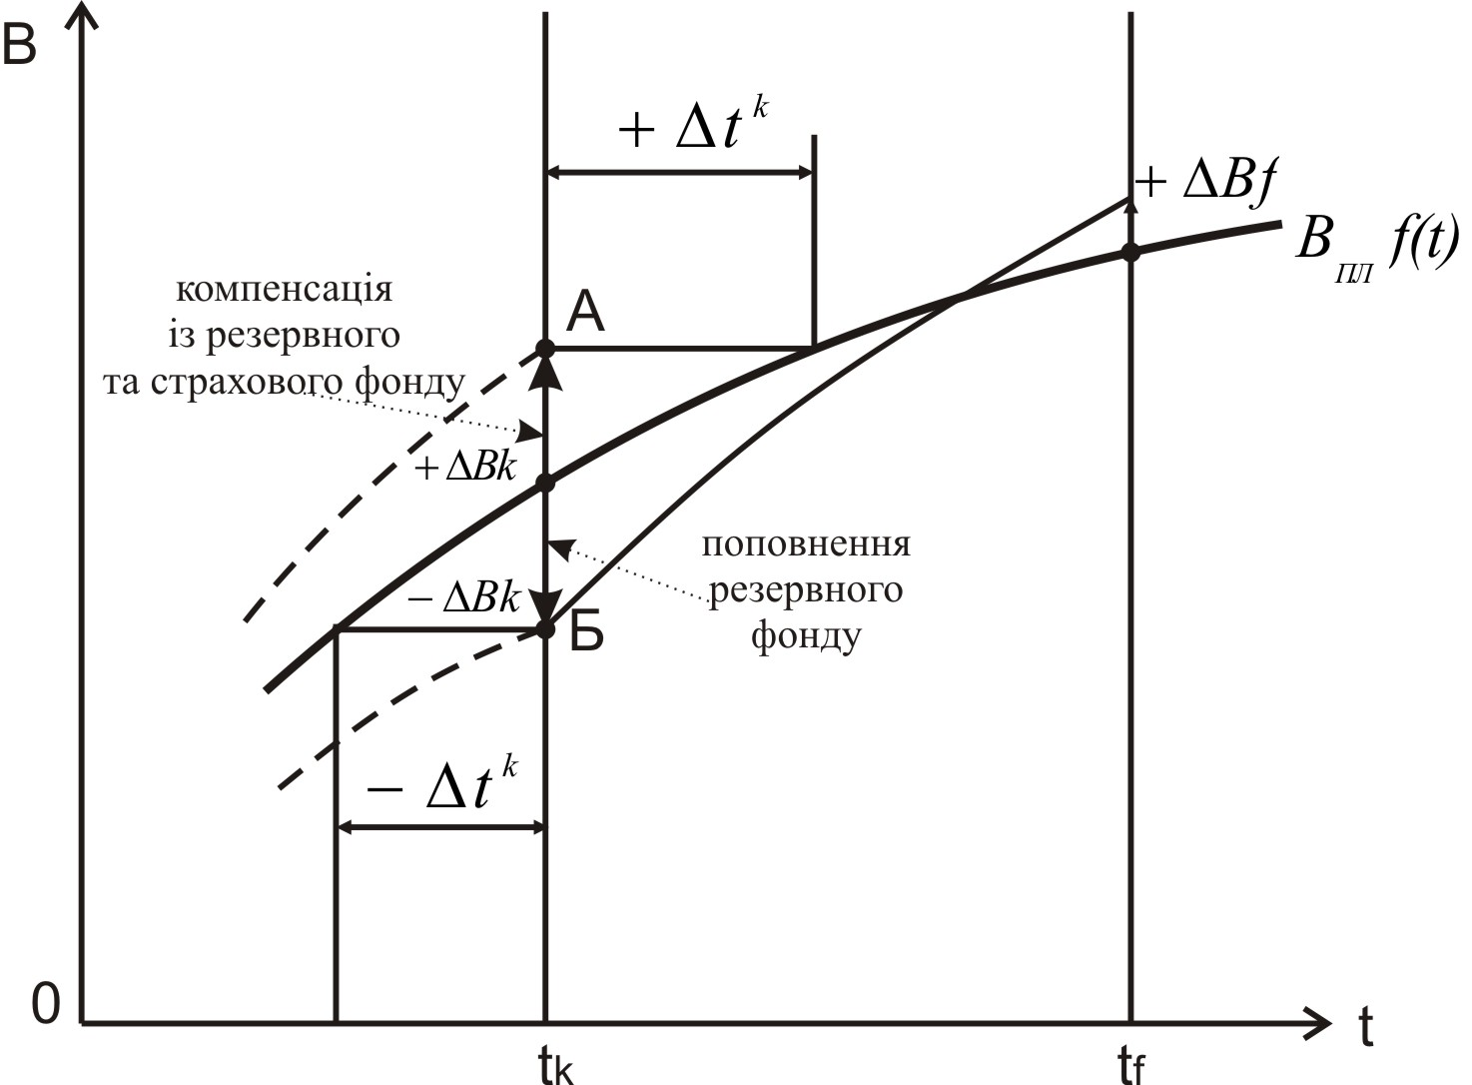
Рис. 4. Коригування реалізації подальшого етапу робіт за наслідками виконання попереднього

У відповідності до наведеного рис. 4 у момент часу (t_{k}) можливі три варіанти поточного стану виконання робіт: по-перше, досягнутий стан відповідає плановому, і коригування подальшого етапу робіт не проводиться; по-друге, варіант, що відповідає точці «А», – перевитрата коштів по відношенню до планового рівня на величину +ΔВ_{k}, або випередження планових термінів виконання робіт на величину +Δt^{k}; по-третє, варіант, що відповідає точці «Б», – економія коштів по відношенню до планового рівня на величину –ΔВ_{k}, або відхилення від планових термінів виконання робіт на величину –Δt^{k}.
Варіанти, пов’язані із зміною термінів виконання робіт, враховуються при розрахунку первинних та вторинних грошових потоків шляхом відповідної зміни термінів дисконтування або нарощування в розрахункових формулах (табл. 1) за окремими етапами.
Таблиця 1
Грошові потоки, що формуються будівельним проектом
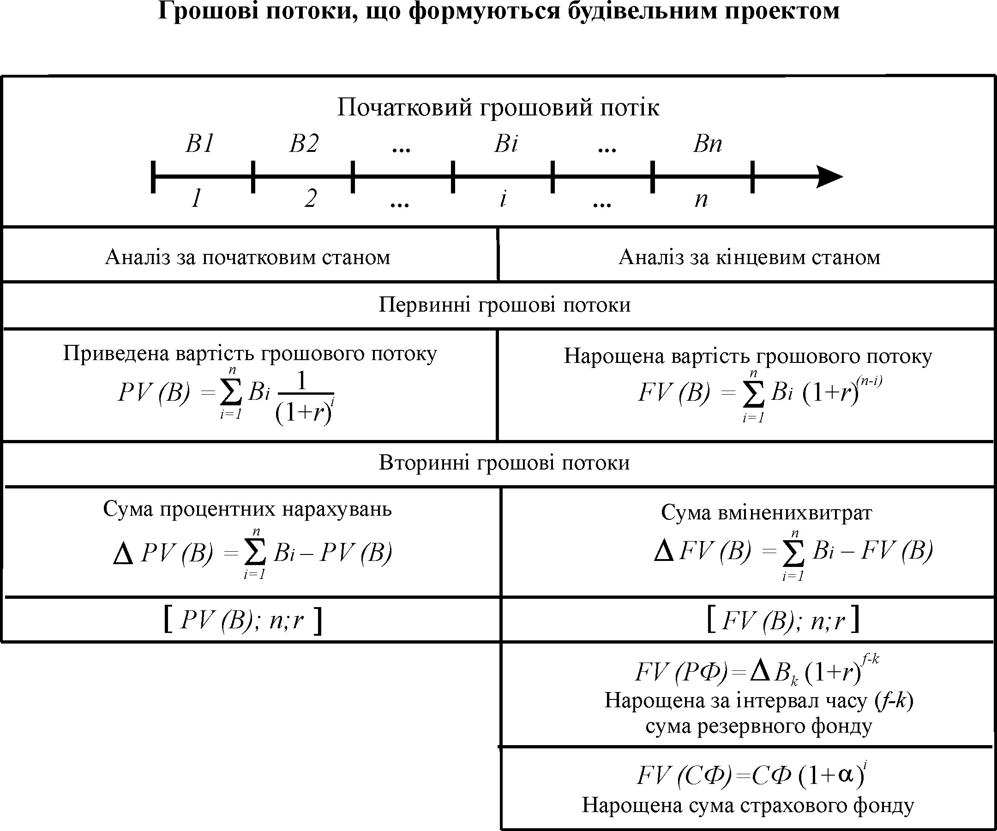

Розширено можливості застосування методу ланцюгових підстановок при аналізі альтернативних інвестицій, що мають різні показники ефективності та тривалості життєвого циклу. Оскільки в основі інновації полягає унікальна ідея, неможливо штучно продовжувати її життєвий цикл при збереженні первинних значень грошових потоків і вартості капіталу. Таким чином, в дисертаційній роботі запропоновано механізм оцінки альтернативних варіантів інвестицій в інновацію на базі штучного збільшення часового періоду за рахунок дивідендних надходжень від відшкодованої суми інвестованого капіталу.
Для врахування інвестованого та відшкодованого капіталу був розроблений модернізований метод штучного збільшення життєвого терміну, на базі якого можливо провести повний аналіз всіх варіантів реалізації інвестицій.
При порівнянні двох грошових потоків, що відповідають різним інвестиційним варіантам та їх тривалості, доцільно застосувати прийом штучного збільшення тривалості менш тривалого (i) до терміну закінчення тривалішого (j):
Т_{Б} + Т_{дод} = Т_{А}, (4)
де Т_{А} – період функціонування інвестиційного проекту А (i=1.2, ….k, ….n);
Т_{Б} – період функціонування інвестиційного проекту Б (i=1.2, ….l, ….m).
З умови виходить, що n > m и k = m, і інвестована в інвестиційний проект Б сума I, яка відшкодована до кінця його функціонування, починає приносити дохід, як щорічні процентні платежі (за ставкою r річних) від депозитного внеску. Період отримання цього доходу дорівнює:
Т_{дод} = n – k. (5)
Нарощена до кінця цього періоду сума дивідендних платежів за схемою складного відсотка складе:
${\text{FV}}_{Д}=I\left[(1+r)^{n−k}−1\right]$, (6)
і приведена до початкового часового періоду:
${\text{PV}}_{Д}=\frac{{\text{FV}}_{Д}}{(1+r)^{n}}=I\left[(1+r)^{n−k}−1\right]/(1+r)^{n}$. (7)
Якщо позначити чисту приведену вартість інвестиційний проекту Б через NPV_{Б}, то тоді показник ефективності інвестиційний проекту Б з урахуванням збільшення його життєвого періоду становитиме:
${\text{NPV}}_{Б}={\text{NPV}}_{Б}+{\text{PV}}_{Д}$. (8)
Позитивним в цьому підході, на відміну від існуючих, є врахування в аналізі інвестованого і відшкодованого до кінця життєвого циклу інвестицій капіталу.
При обґрунтуванні вибору одного з альтернативних варіантів інвестицій в інновації необхідно провести їх спільний аналіз та вибрати кращий за критерієм:
$\text{max}{\left\{{\text{PV}}_{i}\right\}}_{i=1}^{n}$,
де PV_{i} – приведена ефективність (для тривалих інвестиційних варіантів NPV_{i}, для коротших PV_{i} );
i – кількість порівнюваних варіантів (i=1.2, ….n).
Послідовність дій при виконанні аналізу варіантів з різними термінами життєвого циклу включає: процес формування множини варіантів, розрахунок чистої приведеної вартості, складання матриці відхилень, складання повного графу та вибір інвестицій за умови максимального значення показника їх ефективності (рис. 5).
На базі даних підприємства будівельної індустрії було розглянуто процес вибору за представленою методикою найбільш ефективного варіанту інвестицій серед проектів з різними значеннями NPV, тривалістю та обсягом інвестицій.
Були визначені параметри парних варіантів, приведені до єдиної тривалості (до тривалості найбільш тривалого варіанту в парі) (табл. 2).

Таблиця 2
Приведення параметрів парних варіантів до зіставної тривалості
Показники | Пари варіантів
Показники | 2-1 | 1-3 | 4-1 | 1-5 | 2-3 | 2-4 | 2-5 | 4-3 | 5-3 | 4-5
∆t  PV_{дод}  NPV+PV_{дод}  NPV | 1  1601  2  4401  1  4500 | 2  4183  1  8683  3  6200 | 1  1801  4  4951  1  4500 | 1  2237  1  6737  5  5200 | 3  4204  2  7004  3  6200 | 0  0  2  2800  4  3150 | 2  2993  2  5793  5  5200 | 3  4729  4  7879  3  6200 | 1  2248  5  7448  3  6200 | 2  3367  4  6517  5  5200
Вибір варіанту | 1 | 1 | 4 | 1 | 2 | 4 | 2 | 4 | 5 | 4

На підставі приведених розрахунків побудовано повний граф з позначенням ваги за кожною дугою (рис. 5) та за кожною вершиною розрахована підсумкова оцінка ефективності кожного варіанту інвестицій по відношенню до всіх інших (табл. 2).
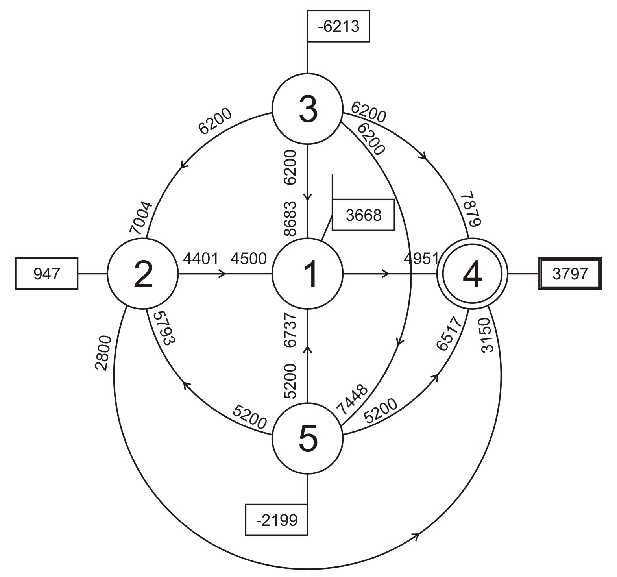
Рис. 5. Граф відносин між альтернативними варіантами інвестицій в інновації

За даною методикою було здійснено вибір найбільш ефективного варіанту інвестицій в інновацію. Найбільш привабливим для інвестора є четвертий варіант, оскільки його ефективність є найвищою.
Системний розгляд всіх варіантів вирішує не тільки основне завдання – вибір найбільш ефективної інвестиції в інновацію, але й дає можливість оцінити, наскільки інші варіанти відрізняються від вибраного. Необхідно враховувати, що варіант, який не має більш високих показників ефективності, може виявитися пріоритетним, оскільки передбачає вкладання інвестицій в привабливу область бізнесу, яка надалі відкриє інвесторові нову сферу діяльності.
У третьому розділі – «Механізм обґрунтування ефективності інвестицій в інновацію» приведено результати дослідження, що встановлюють вплив невизначеності на значення показників економічної ефективності та розроблено методику розрахунку параметрів грошового потоку, що забезпечує задану надійність показників ефективності.
Для отримання достовірного результату, який враховує ймовірнісний характер впливаючих чинників, було встановлено вірогідність досягнення показників ефективності інвестицій.
Для інновації, що має значну тривалість реалізації, актуальним є визначення впливу часу на параметри надійності показників, що характеризують його ефективність.
При визначенні надійності показників ефективності був використаний метод сценаріїв як встановлення чутливості реагування визначального параметра до змін ключових змінних величин в межах інтервалів їх можливих значень.
У існуючих підходах найбільш суб’єктивним моментом є призначення ймовірності кожного сценарію (песимістичного, оптимістичного та базового). Цей процес було формалізовано на основі теорії ймовірності для нормального закону розподілу.
При врахуванні чинника невизначеності значення параметрів встановлювались не однозначною величиною, а діапазоном можливих значень – кожному числу в цьому діапазоні відповідає своя ймовірності виникнення.
Для характеристики динаміки зростання невизначеності запропоновано використовувати функцію готовності, яка показує, що чим менш стабільною є економічна ситуація, тим нижче надійність отримання очікуваних результатів та інтенсивніше в часі відбувається зниження надійності прогнозу. Визначений період достовірності прогнозу складає 3-4 роки.
На базі еквівалентного грошового потоку була розроблена методичний підхід щодо розрахунків його параметрів та показників ефективності, що дозволяє моделювати різні ситуації при розробці та аналізі варіантів інвестування та вибору найбільш ефективного з них. Для економічної оцінки варіантів інвестування на базі програм Excel була складена розрахункова таблиця, що дозволяє шляхом внесення змін в початкові дані визначати вихідні параметри показників ефективності при заданому рівні надійності їх отримання та проводити оцінку чутливості результатів при зміні впливаючих параметрів. Послідовність розрахунку цих показників з визначенням параметрів їх розподілу і встановлення їх значення відповідно до заданого рівня надійності наведені на рис. 6.
Апробація механізму оцінки інвестицій в інновацію було здійснено на підприємстві будівельної індустрії, що запровадило інноваційну технологію з виробництва алюмінієвих композитних панелей. Розрахунок показників ефективності інновації з урахуванням зміни структури капіталу за роками аналізу та відповідності ставки дисконтування доводять доцільність їх запровадження, оскільки рентабельність інвестицій становить 1,2. Особлива чутливість показника ЕVА до зміни вартості капіталу спостерігається на етапі морального зносу, коли спільно діють два види зносу – моральний та фізичний. Запровадження інновацій призводить до зростання основний економічних показників діяльності підприємства. При цьому продуктивність праці зросте на 24%.

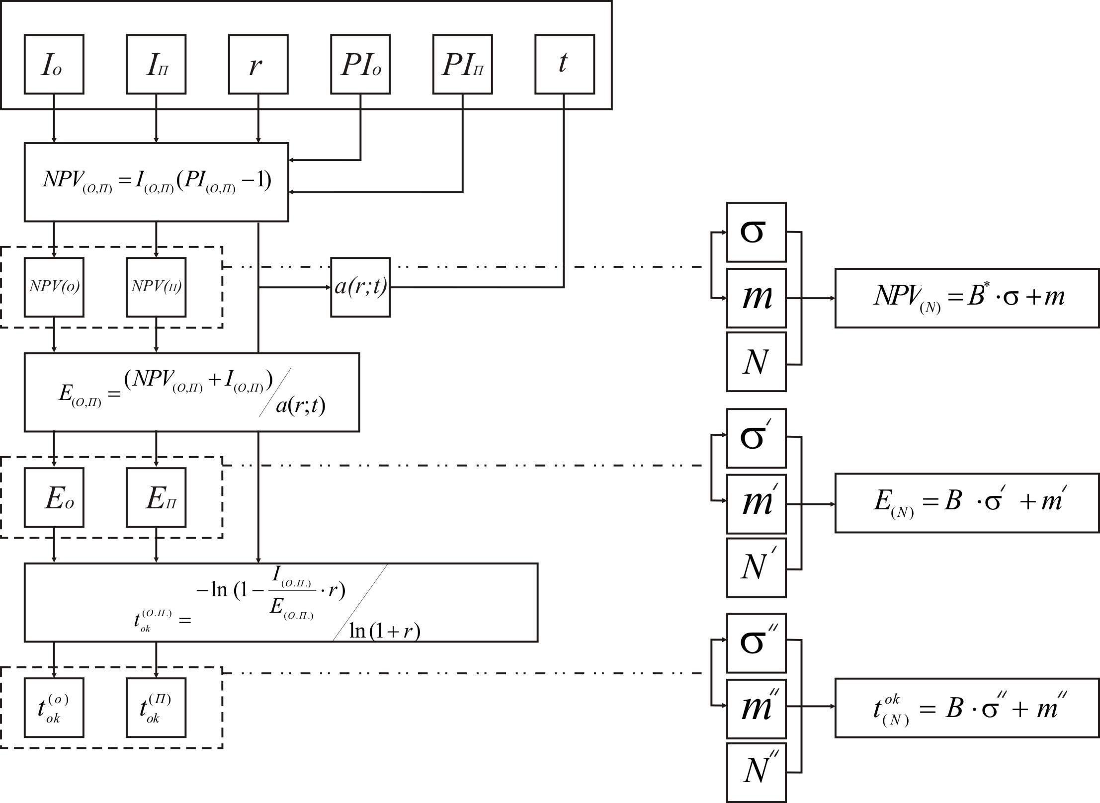
Рис. 6. Розрахунок параметрів грошового потоку та параметрів надійності показників ефективності
ВИСНОВКИ

У дисертаційній роботі наведено нове вирішення науково-прикладного завдання розробки механізму оцінки, методичних та практичних рекомендацій щодо вибору варіанту інвестицій в інновацію на підприємствах будівельної індустрії. Результати проведеного дослідження дозволили сформулювати такі висновки та узагальнення:
1. Опрацювання теорії інвестицій та інновацій дозволило виявити взаємозв’язок між конкурентоспроможністю виробництва та можливістю підприємства адаптуватися до змін ринкового середовища.
В результаті аналізу якісної моделі розвитку ринку визначено вплив ефективної інноваційної та інвестиційної політики підприємства на конкурентоспроможності виробництва. Запропоновано визначати інновацію як реакцію підприємства на зміни, що відбуваються в конкурентному ринковому середовищі. Виявлені можливі варіанти стратегії розвитку підприємства та відповідні ним плани інвестицій в інновацію в залежності від рівня та динаміки конкурентних переваг виробництва та тенденції зміни на ринку.
2. На підставі аналізу літературних джерел встановлено, що дослідження, присвячені оцінці економічної ефективності інвестицій в інновацію, базуються на стандартних підходах та не враховують особливості, властиві інноваціям, зокрема недостатньо вивчено вплив морального зносу, зміна рівня ризику за етапами реалізації інновації та вплив ризику на ставку дисконтування.
Доведено, що при розрахунку показників економічної ефективності інновації необхідно враховувати амортизаційні відрахування, які компенсують не тільки фізичний, але й моральний знос активів (матеріальних та нематеріальних), що задіяні в реалізації інновації.
3. На базі еквівалентного грошового потоку встановлено взаємозв’язок всіх основних параметрів, які впливають на показники ефективності інвестицій, що, на відміну від традиційного адитивного підходу, дозволяє моделювати значення кінцевих результатів залежно від ситуативної зміни впливаючих параметрів.
Для підвищення ефективності реалізації та управління інвестиціями запропонована декомпозиція грошового потоку, що генерується інновацією, на групу первинних і вторинних потоків. Первинні традиційно визначають показники економічної ефективності, а вторинні обумовлені процентними нарахуваннями, сумами вмінених витрат, сумами резервного та страхового фондів. Вторинні грошові потоки створюють фонди, необхідні для коректування параметрів первинного потоку, якщо в процесі реалізації інновації виникають негативні відхилення.
4. Вдосконалено метод аналізу альтернативних інвестицій з різними показниками ефективності та терміном реалізації шляхом умовного збільшення тривалості за рахунок додаткових інвестицій. Це дозволило розробити методику їх порівняння на базі аналізу повного графа їх відносин з метою вибору найбільш ефективного варіанту інвестицій в інновацію. При цьому були враховані особливості інвестицій в інновацію, що не дозволяють збільшувати тривалість проекту із збереженням заданих параметрів грошового потоку. Для уникнення основного недоліку методу – умовності формування додаткового грошового потоку для проекту з меншим терміном життя – було запропоновано збільшувати його тривалість за рахунок дивідендних надходжень від відшкодованої суми інвестованого капіталу.
5. Ґрунтуючись на ймовірнісній природі економічних процесів, при виконанні розрахунків оцінки ефективності інвестицій для прийняття об’єктивного рішення щодо доцільності їх реалізації необхідно встановлювати рівень надійності досягнення цих показників.
Для визначення достовірного періоду прогнозу на базі даних щодо змін індексів ринкової вартості будівельно-монтажних робіт на основі методу екстраполяції було виявлено істотне зростання дисперсії після третього та четвертого років прогнозу, тобто вже на третьому році відносне відхилення прогнозних даних від реальних досягає 35%. Таким чином, достовірний період прогнозу складає 3-4 роки.
На базі еквівалентного грошового потоку розроблена методика розрахунків параметрів грошового потоку та показників ефективності, яка дозволяє спланувати реалізацію інновації із заданим рівнем надійності отримання результату на основі моделювання різних варіантів інвестування.

ПЕРЕЛІК ОПУБЛІКОВАНИХ ПРАЦЬ ЗА ТЕМОЮ ДИСЕРТАЦІЇ
Публікації у наукових фахових виданнях:
- Малиш І.М. Запровадження інновацій як інструменту для створення конкурентних переваг підприємства / І.М. Малиш // Економіка: проблеми теорії та практики. – 2010. – Вип. 264. – Т. VII. – С. 1785-1792.
- Малиш І.М. Обґрунтування ефективності реалізації інноваційних та інвестиційних проектів /І.М. Малиш // Вісник Національного технічного університету «Харківський політехнічний інститут». – 2010. – №64. – С.48-52.
- Малыш И.Н. Особенности определения износа при оценке эффективности инвестиционного и инновационного проектов / И.Н. Малыш // Бізнес Інформ. – 2011. – №4 (397). – С.36-38.
- Малиш І.М. Застосування еквівалентного грошового потоку для аналізу ефективності інвестицій в інновації / І.М. Малиш // Держава та регіони. – 2011. – № 3. – С. 217-221.
- Малиш І.М. Система грошових потоків і управління ними / В.Р. Млодецький, І.М. Малиш // Теоретичні і практичні аспекти економіки та інтелектуальної власності. – 2011. – Т. 3. – С. 88-93. (Особистий внесок: відокремлення первинних та вторинних грошових потоків).
- Малиш І.М. Аналіз чутливості показників ефективності інвестиційних проектів / І.М. Малиш // Економічний аналіз. – 2011. – Вип. 8. – Ч. 1. – С.441-445.
- Малиш І.М. Надійність показників ефективності інвестицій / Р.Б. Тян, І.М. Малиш // Вісник Чернівецького торгівельно-економічного інституту. –2011. – Вип. ІІІ (43). – С.145-152. (Особистий внесок: розрахунок параметрів розподілу зони окупності інвестицій в інновації).
Публікації в інших виданнях:
- Малиш І.М. Особливості запровадження інновації для підвищення конкурентних переваг підприємства / І.М. Малиш // Материалы VI международной научно-практической конференции «Образование и наука 21 век» 17-25 октября 2010г., София, Болгария, 2010. – Т. 6. – С.38-40.
- Малиш І.М. Особливості оцінки ефективності інноваційних та інвестиційних проектів / І.М. Малиш // Матеріали IV Міжнародної науково-практичної конференції «Сучасні проблеми інноваційного розвитку держави» 11-12 листопада 2010р. м. Дніпропетровськ, 2010. – Т.3. – С.72-75.
- Малыш И.Н. Влияние износа на стоимость инвестиционного и инновационного проектов / И.Н. Малыш // Тези доповідей Міжнародної науково-практичної конференції «Конкурентоспроможність та інновації: проблеми науки та практики» 11-12 листопада 2010 р. – Харків, 2010. – С.155-157.
- Малиш І.М. Роль інвестицій та інновацій в сучасних умовах / І.М. Малиш // Труди VII міжнародної науково-практичної конференції «Дослідження та оптимізація економічних процесів» «Оптимум-2010» 1-3 грудня 2010р. – Харків: НТУ «ХПІ», 2010 р. – С. 367-369.
- Малиш І.М. Система управління грошовими потоками інноваційно-інвестиційних проектів / Р.Б. Тян, І.М. Малиш // Матеріали Всеукраїнської науково-практичної конференції «Інноваційне забезпечення економічного розвитку регіону», присвяченої 10-річчю від дня заснування кафедри фінансів, банківської справи та державного управління ПолтНТУ, 25-27 травня 2011 року. – Полтава: ПолтНТУ, 2011. – С. 189-190. (Особистий внесок: визначення складових вторинного грошового потоку).
- Малиш І.М. Обґрунтування достовірного періоду прогнозу грошового потоку / І.М. Малиш // Матеріали IV міжнародна науково-практичної конференції «Ефективність бізнесу в умовах трансформаційної економіки» 3-5 червня 2011 р. – Сімферополь: ВіТроПринт, 2011. – С. 244-247.
- Малиш І.М. Обґрунтування імовірнісних параметрів грошового потоку для забезпечення надійності показників ефективності інвестиційних та інноваційних проектів / І.М. Малиш // Матеріали VI Міжнародної науково - практичної конференції «Спецпроект: аналіз наукових досліджень», 30-31 травня 2011р.: У 7 т. – Дніпропетровськ, 2011. – С. 68-70.

АНОТАЦІЯ

Малиш І.М. Механізм оцінки інвестицій в інновацію на підприємствах будівельної індустрії. – На правах рукопису.
Дисертація на здобуття наукового ступеня кандидата економічних наук за спеціальністю 08.00.04 – економіка та управління підприємствами (за видами економічної діяльності). – Державний вищий навчальний заклад «Придніпровська державна академія будівництва та архітектури», Дніпропетровськ, 2012.
Дисертацію присвячено розробці механізму оцінки, методичних та практичних рекомендацій щодо вибору варіанту інвестицій в інновацію на підприємствах будівельної індустрії.
У роботі встановлено вплив інновацій на конкурентоспроможність підприємства та розглянуто варіанти стратегії розвитку підприємства в залежності від рівня та динаміки конкурентних переваг виробництва та тенденції зміни на ринку.
Відокремлені особливості, властиві інноваціям, – більш тривалий період реалізації, підвищений рівень ризику та подвійний характер зносу – моральний та фізичний, що враховується при формуванні грошового потоку в прогнозному періоді та обґрунтуванні ставки дисконтування.
На базі еквівалентного грошового потоку розроблено підхід до розрахунку показників ефективності інвестицій на етапі прийняття рішення про їх доцільність.
На базі методу еквівалентного грошового потоку запропоновано розраховувати показники ефективності інвестицій (NPV, період окупності) до проектування прогнозного грошового потоку, що забезпечує задану рентабельність інвестицій.
Грошовий потік, що характеризує реалізацію інвестицій в часі, запропоновано декомпозувати на первинний і вторинний. Первинний включає витрати на будівництво та визначає значення показників ефективності. Вторинні обумовлені процентними нарахуваннями, сумами вмінених витрат, сумами резервного і страхового фондів. Вторинні грошові потоки створюють фонди, необхідні для коректування первинного потоку, якщо виникають відхилення в процесі реалізації.
Розроблено метод оцінки альтернативних варіантів інвестицій в інновацію, що мають різні показники ефективності та тривалості життєвого циклу, на базі методу штучного збільшення часового періоду за рахунок дивідендних надходжень від відшкодованої суми інвестованого капіталу.
Обґрунтовано достовірний період прогнозу досягнення очікуваного результату, який складає 3-4 роки.
Ключові слова: інвестиції, інновації, моральний та фізичний знос, грошовий потік, еквівалентний грошовий потік, ефективність інноваційної діяльності, вмінені витрати, ануїтет.

АННОТАЦИЯ

Малыш И.Н. Механизм оценки инвестиций в инновацию на предприятиях строительной индустрии. – На правах рукописи.
Диссертация на соискание ученой степени кандидата экономических наук по специальности 08.00.04 – экономика и управление предприятиями (по видам экономической деятельности). – Государственное высшее учебное заведение «Приднепровская государственная академия строительства и архитектуры», Днепропетровск, 2012.
Диссертация посвящена разработке механизма оценки, методических и практических рекомендаций относительно выбора варианта инвестиций в инновацию на предприятиях строительной индустрии.
В работе установлено влияние инноваций на конкурентоспособность предприятия и рассмотрены варианты стратегии развития предприятия в зависимости от уровня и динамики конкурентных преимуществ производства и тенденции изменения на рынке.
Выявлены особенности, свойственные инновациям, – более длительный период реализации, повышенный уровень риска и двойной характер износа – моральный и физический, что учитывается при формировании денежного потока в прогнозном периоде и обосновании ставки дисконтирования. При этом установлено, что период морального износа меньше, чем период физического.
На этапе морального износа происходит значительное изменение стоимости капитала, поэтому показатель экономически добавленной стоимости предлагается рассчитывать на основе среднегодовой стоимости капитала.
В связи с тем, что реализация инновационных программ в строительной индустрии занимает существенный промежуток времени, при расчете инвестиционных затрат обоснована необходимость учета вмененных издержек.
На базе эквивалентного денежного потока разработан подход к расчету показателей эффективности инвестиций на этапе принятия решения об их целесообразности.
Поскольку инвестора в первую очередь интересует рентабельность вложенных инвестиций, на базе метода эквивалентного денежного потока предлагается рассчитывать показатели эффективности инвестиций (NPV, период окупаемости) до проектирования прогнозного денежного потока, который обеспечивает заданную рентабельность инвестиций.
Денежный поток, который характеризует реализацию инвестиций во времени, предложено декомпозировать на первичный и вторичный. Первичный поток включает расходы на строительство и определяет значение показателей эффективности. Вторичные потоки обусловлены процентными начислениями, суммами вмененных расходов, суммами резервного и страхового фондов. Вторичные денежные потоки создают фонды, необходимые для корректировки первичного потока, если возникают отклонения в процессе реализации.
Разработан метод оценки альтернативных вариантов инвестиций в инновацию, которые имеют разные показатели эффективности и длительности жизненного цикла, на базе метода искусственного увеличения временного периода за счет дивидендных поступлений от возмещенной суммы инвестированного капитала. Разработана последовательность действий при осуществлении выбора инвестиций с разными сроками жизненного цикла, которые включают: формирование множественного числа проектов, расчет чистой приведенной стоимости, составление матрицы отклонений, составление полного графа и выбор инвестиций по максимальному значению показателя их эффективности.
Обоснован достоверный период прогноза достижения ожидаемого результата на основе метода экстраполяции данных об изменении индексов рыночной стоимости строительно-монтажных работ в Украине, который составляет – 3-4 года.
Апробация механизма оценки инвестиций в инновацию была проведена на базе предприятия строительной индустрии, которое внедрило инновационную технологию по производству алюминиевых композитных панелей.
Ключевые слова: инвестиции, инновации, моральный и физический износ, денежный поток, эквивалентный денежный поток, эффективность инновационной деятельности, вмененные затраты, аннуитет.

ABSTRACT

Malysh I.M. Mechanism of estimation of investments in innovation on enterprises of building industry. – Manuscript.
Thesis for the degree of economic specialty 08.00.04 – economics and management of enterprises (by sector). – State Higher Educational Establishment «Pridniprovs`ka State Academy of the Civil Engineering and Architecture». – Dnepropetrovsk, 2012.
The thesis is devoted to development of estimation mechanism, methodical and practical recommendations connecting the choice of variant of investments in innovation on the enterprises of building industry.
Influence of innovations on the competitiveness of enterprises is determined and variants of development of enterprises’ strategy are considered depending on a level and dynamics of production competitive edges and tendency of the market.
Characteristics of innovations are separated: long-term period of realization, high risk level and double character of depreciation (moral and physical). That is taken into account while forming of cash flow in a prognosis period and determining of a discount rate.
On the base of equivalent cash flow an approach to the estimation of indexes of investments efficiency on the stage of decision-making about their realization is developed.
On the base of equivalent cash flow method it is suggested to determine the indexes of investments efficiency (NPV, payback period) before planning of prognosis cash flow which provides the set return on investment.
A cash flow that characterizes realization of investments in time is offered to decompose on primary and secondary. The primary includes building costs and determines the efficiency indexes. The secondary is stipulated by interest charges, sums of imputed costs, sums of reserve and insurance funds. The secondary cash flows create funds, necessary for adjustment of primary flow, if there are rejections while realization.
The method of alternative variants of investments in innovation estimation, which have different indexes of efficiency and duration of life cycle, is developed, on the base of method of artificial increase of period due to dividend receipts from the recovered sum of the invested capital.
Reliable period of prognosis of results achievement – 3-4 years – is determined.
Keywords: investments, innovations, moral and physical depreciation, cash flow, equivalent cash flow, efficiency of innovative activity, imputed costs, annuity.

